

Ростовский государственный университет

Факультет высоких технологий

Специальность 190900 «Информационно-измерительная техника и технологии»

Курсовая работа по дисциплине:

Электроника и микропроцессорная техника
на тему: «Аналоговый электронный ключ
на полевом транзисторе»

Выполнил:
студент 2 курса 4 группы
Казаков Д.Н.
Руководитель:
доцент Земляков В.Л.

г. Ростов-на-Дону
2004 год
Введение.
Курсовая работа посвящена макетированию и исследованию аналогового электронного ключа на полевом транзисторе.
Электронный ключ –основной функциональный узел дискретной схемотехники для переключения токов или потенциалов на нагрузке.
В импульсных устройствах очень часто требуется коммутировать (включать и выключать) электрические цепи. Эта операция выполняется бесконтактным способом с помощью транзисторных ключей.
Ключевые схемы используются для построения генераторов и формирователей импульсов , а также различных логических схем цифровой вычислительной техники. Ключ выполняет элементарную операцию инверсии логической переменной и называется инвертором.
В статическом режиме ключ находится в состоянии «включено» (ключ замкнут), либо в состоянии «выключено» (ключ разомкнут). Переключение ключа из одного состояния в другое происходит под воздействием входных управляющих сигналов : импульсов или уровней напряжения. Простейшие ключевые схемы имеют один управляющий вход и один выход.
Основу ключа составляет транзистор в дискретном или интегральном исполнении.
В зависимости от состояния ключ шунтирует внешнюю нагрузку большим или малым выходным сопротивлением. В этом и заключается коммутация цепи, производимая транзисторным ключом.
Основными параметрами ключа являются :
- быстродействие, определяемое максимально возможным числом переключений в секунду ; для интегральных ключевых схем оно составляет миллионы коммутаций ;
- длительность фронтов выходных сигналов ;
- внутренние сопротивления в открытом и закрытом состоянии ;
- потребляемая мощность ;
- помехоустойчивость, равная уровню помехи на входе, вызывающей ложное переключение ;
- стабильность пороговых уровней, при которых происходит переключение ;
- надежность работы в реальных условиях старения радиодеталей, изменения источников питания и т.д.

Общие сведения

Аналоговый ключ служит для переключения непрерывно изменяющихся электрических сигналов. Если ключ находится в состоянии "включено", его выходное напряжение должно по возможности точно равняться входному; если же ключ находится в состоянии "выключено", выходное напряжение должно быть как можно ближе к нулю или, во всяком случае, должно как можно меньше зависеть от входного.
Существуют различные схемные решения ключей, удовлетворяющие указанным условиям. Их принцип действия показан на рис. 1 на примере механических (контактных) переключателей.
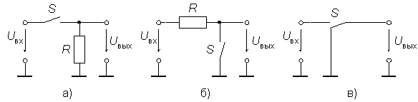

Рис. 1. Схемы ключей
На рис.1а представлен последовательный ключ. Пока контакт замкнут, U_{вых}=U_{вх}. Когда контакт размыкается, выходное напряжение становится равным нулю. Все это справедливо, если источник сигнала имеет нулевое выходное сопротивление, и емкость нагрузки равна нулю. При значительном выходном сопротивлении источника сигнала напряжение Uвых делится между этим сопротивлением и резистором R. Поэтому эту схему не следует применять в случае, если источником сигнала является источник тока, например, фотодиод. При существенной емкости нагрузки, во время разряда этой емкости при размыкании ключа S выходное напряжение ключа снижается до нуля довольно долго.
В схеме параллельного ключа (рис. 1б) U_{вых}=U_{вх} при разомкнутом ключе, если входное сопротивление нагрузки ключа бесконечно велико. Если же оно соизмеримо с сопротивлением резистора R, то на резисторе будет падать часть выходного напряжения источника сигнала. При наличии емкостной нагрузки будет относительно медленно устанавливаться выходное напряжение после размыкания ключа.
Последовательно-параллельный ключ, показанный на рис. 1в, не имеет недостатков двух предыдущих схем. В любом рабочем состоянии он имеет выходное сопротивление, близкое к нулю.

Электронные ключи
Разновидности аналоговых ключей, показанные на рис. 1, могут быть реализованы на электронных элементах с управляемым сопротивлением, имеющим малое минимальное и высокое максимальное значения. Для этих целей могут использоваться диодные мосты, биполярные и полевые транзисторы. Вследствие неидеальности, они вносят погрешности в обрабатываемые сигналы. Источниками погрешностей электронных аналоговых ключей являются:
- ненулевое проходное сопротивление электронного ключа во включенном состоянии и конечная его величина в выключенном;
- остаточное падение напряжения на замкнутом ключе, т.е. наличие напряжения на ключе при отсутствии через него тока;
- нелинейная зависимость сопротивления ключа от напряжения (тока) на информационном и управляющем входах;
- взаимодействие управляющего и коммутируемого сигналов;
- ограниченный динамический диапазон (по амплитуде и по знаку) коммутируемых токов и напряжений.
Ключи на биполярных транзисторах и, в особенности, на диодных мостах потребляют значительную мощность по цепям управления и имеют сравнительно большое остаточное напряжение, составляющее единицы милливольт, что вносит заметную погрешность при коммутации слабых сигналов (менее 100 мВ). Такие ключи имеют высокое быстродействие (время переключения диодных ключей, выполненных на диодах Шоттки, достигает 1 нс) и применяются для построения сверхскоростных ключей. Более широкое применение нашли ключи на полевых транзисторах.

Ключи на полевых транзисторах
Как известно, полевой транзистор в области малых напряжений сток-исток ведет себя как резистор, сопротивление которого может изменяться во много раз при изменении управляющего напряжения затвор-исток Uзи. На рис. 2а изображена упрощенная схема последовательного ключа на полевом транзисторе с управляющим pn-переходом.
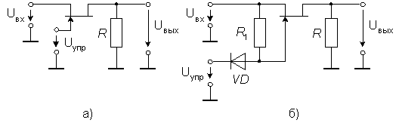

Рис. 2. Последовательный ключ на полевом транзисторе с управляющим pn-переходом
Если в этой схеме управляющее напряжение Uупр установить меньшим, чем минимально-возможное входное напряжение, по крайней мере на величину порогового напряжения транзистора, транзистор закроется и выходное напряжение станет равным нулю. Для того, чтобы транзистор был открыт, напряжение затвор-исток U_{зи} следует поддерживать равным нулю, что обеспечивает минимальное сопротивление канала. Если же это напряжение станет больше нуля, управляющий pn-переход откроется, и выход ключа окажется соединенным с цепью управления. Равенство нулю Uзи непросто реализовать, так как потенциал истока изменяется согласно изменению входного потенциала. Наиболее простой путь преодоления этой трудности показан на рис. 2б.
Если напряжение U_{упр} установить большим, чем максимально-возможное входное напряжение ключа, диод VD закроется и напряжение U_{зи} будет, как это и требуется, равно нулю. При достаточно большом отрицательном управляющем напряжении диод будет открыт, а полевой транзистор закрыт. В таком режиме работы через резистор R1 течет ток от источника входного сигнала в цепь управляющего сигнала. Это не мешает нормальной работе схемы, так как выходное напряжение ключа в этом режиме равно нулю. Нарушение нормального режима работы такой схемы может произойти лишь в случае, если цепь входного сигнала содержит разделительный конденсатор, который при закрытом транзисторе ключа зарядится до отрицательного уровня управляющего напряжения.
Проблемы подобного рода не возникают, если в качестве ключа использовать полевой транзистор с изолированным затвором (МОП-транзистор). Его можно переводить в открытое состояние, подавая управляющее напряжение большее, чем максимальное входное положительное напряжение, причем и в таком режиме работы ток затвора будет равен нулю. Таким образом, в этой схеме ключа отпадает необходимость в диоде и резисторе R1. Схема ключа на МОП-транзисторе приведена на рис. 3а. Здесь ключом является n-канальный МОП-транзистор обогащенного типа, не проводящий ток при U_{зи} <= 0.
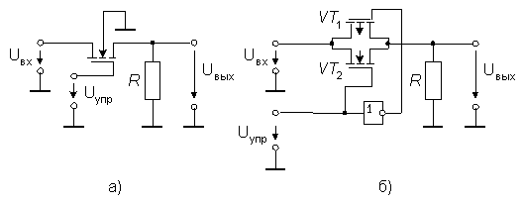

Рис. 3. Последовательные ключи на МОП-транзисторах
В этом состоянии сопротивление канала, как правило, достигает единиц или даже десятков ГОм, и сигнал не проходит через ключ. Подача на затвор относительно истока значительного положительного напряжения приводит канал в проводящее состояние с типичным сопротивлением от 20 до 200 Ом для транзисторов, используемых в качестве аналоговых ключей.
Приведенная на рис. 3а схема будет работать при положительных входных сигналах, которые по крайней мере на 5 В меньше, чем U_{упр}; при более высоком уровне сигнала напряжение затвор-исток будет недостаточно, чтобы удержать транзистор в открытом состоянии (сопротивление канала в открытом состоянии Rо начнет расти); отрицательные входные сигналы вызовут включение транзистора при заземленном затворе. Поэтому, если надо переключать сигналы обеих полярностей (например, в диапазоне от -10 до +10 В), то можно использовать такую же схему, соединив подложку с источником -15 В и подавая на затвор напряжения +15 В (включено) и -15 В (выключено).
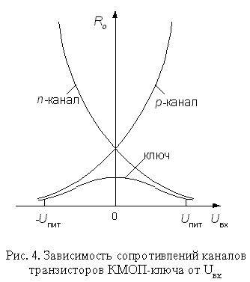
Лучшими характеристиками обладают ключи на комплементарных МОП-транзисторах (КМОП-ключи), рис. 3б. Здесь на подложку транзистора VT1 подается положительное питающее напряжение +U_{пит}, а на подложку транзистора VT2 - отрицательное питающее напряжение -U_{пит}. При высоком уровне управляющего сигнала напряжение на затворе n-канального транзистора VT2 практически равно +U_{пит}. В таком случае транзистор VT2 проводит сигналы с уровнями от -U_{пит} до +U_{пит} без нескольких вольт (при более высоких уровнях сигнала Rо начинает катастрофически расти). В это время напряжение на затворе VT1 практически равно -U_{пит}. Транзистор VT1 пропускает сигналы с уровнями от +U_{пит} до значения на несколько вольт выше -U_{пит}. Таким образом, все сигналы в диапазоне от +U_{пит} до -U_{пит} проходят через двухполюсник с малым сопротивлением (рис. 4). При переключении управляющего сигнала на низкий уровень, напряжение на затворе n-канального транзистора VТ2 устанавливается близким к -U_{пит}, а напряжение на затворе p-канального транзистора VТ1 устанавливается близким к +U_{пит}. Тогда, при -U_{пит} < U_{вх} < +U_{пит}, оба транзистора заперты, и цепь ключа разомкнута. В результате получается аналоговый переключатель для сигналов в диапазоне от низкого напряжения питания ключа до высокого напряжения его питания. Эта схема работает в двух направлениях - любой ее зажим может служить входным. Она является основой практически для всех ИМС аналоговых ключей, выпускаемых в настоящее время.

Аналоговые мультиплексоры
Хорошим приложением ключей на полевых транзисторах являются мультиплексоры - схемы, которые позволяют выбрать один из нескольких входов по указанию управляющего цифрового сигнала. Такие устройства входят в состав систем сбора данных микропроцессорных регуляторов промышленных и транспортных объектов. Аналоговый сигнал с выбранного входа будет прямо проходить на выход. На рис. 5 в качестве примера показана функциональная схема аналогового мультиплексора из четырех направлений в одно.
Каждый из ключей от S0 до S3 представляет собой аналоговый КМОП-ключ. Дешифратор декодирует адрес, представленный в двоичном коде и включает только адресованный ключ, блокируя остальные. Вход разрешения Е необходим для наращивания числа коммутируемых источников сигналов; если на этот вход поступает сигнал низкого уровня, то, независимо от состояния адресных входов, все ключи мультиплексора разомкнуты. Так как аналоговые ключи являются двунаправленными устройствами, аналоговый мультиплексор является одновременно и "демультиплексором", т.е. сигнал может быть подан на вход мультиплексора и снят с избранного выхода.
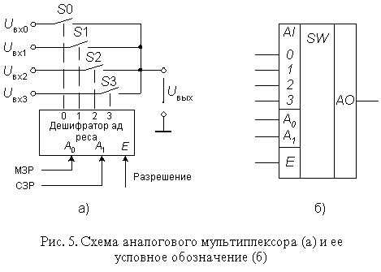

Статические характеристики
Сопротивление в открытом (включенном) состоянии. Ключи КМОП, работающие от относительно высокого напряжения питания (например, +15 В), будут иметь малые значения R_{o} во всем диапазоне значений входного сигнала, так как всегда тот или другой проводящий транзистор будет иметь прямое смещение затвора, равное, по крайней мере, половине напряжения питания. Но при меньшем напряжении питания сопротивление ключа R_{o} будет расти, и максимум его имеет место при среднем уровне сигнала между высоким и низким напряжениями питания.
На рис. 6 приведены зависимости R_{o} ключа микросхемы ключа MAX312 от напряжения входного сигнала при однополярном питании. При уменьшении U_{пит} сопротивление полевого транзистора во включенном состоянии значительно увеличивается (особенно вблизи точки U_{вх} = U_{пит}/2). Это объясняется тем, что для полевого транзистора обогащенного типа пороговое напряжение составляет несколько вольт, и для достижения малых значений R_{o} требуется напряжение затвор-исток не меньше, чем 5...10 В. Как видно из рис 6, сопротивление открытого ключа при номинальном напряжении питания, близкое к 10 Ом, при Uпит=2,7 В достигает 700 Ом.
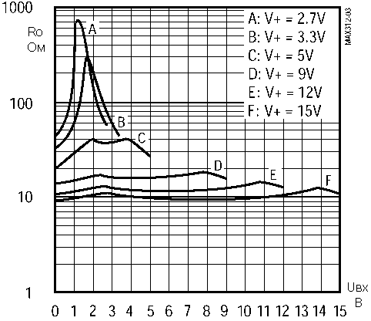

Рис. 6. Зависимости Ro КМОП-ключа от входного напряжения при однополярном включении для различных значений питающего напряжения
Имеются различные приемы, которые разработчики ИМС аналоговых ключей применяют, чтобы сохранить значение Ro малым и примерно постоянным во всем диапазоне изменения входных сигналов. Это нужно для уменьшения нелинейных искажений входного сигнала. Для этого схему управления ключом выполняют таким образом, чтобы напряжение n-подложки "следило" за напряжением входного сигнала. Применение транзисторов с малым напряжением отсечки и повышенной крутизной позволяет построить ключи с весьма малым Ro при низком питающем напряжении. Так например, одноканальный ключ ADG701 при однополярном питании +5 В имеет сопротивление R_{o} не более 2,5 Ом. На рис. 7 приведены зависимости сопротивления открытого ключа низковольтной микросхемы МАХ391 от напряжения входного сигнала для различных питающих напряжений при однополярном (а) и разнополярном (б) питании.
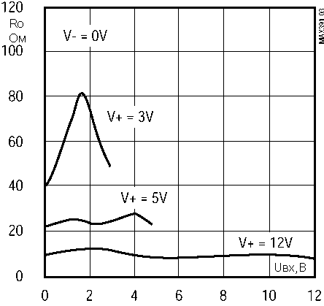

(a)
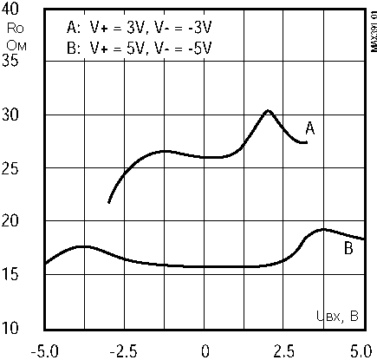

(б)

Рис. 7. Графики зависимостей Ro ключа ИМС MAX391 от входного напряжения при однополярном (а) и разнополярном (б) включении для различных значений питающего напряжения
Применение КМОП логики для управления транзисторами ключей дает еще один важный положительный эффект - в покое эти микросхемы практически не потребляют энергии.
Ток утечки канала. В закрытом состоянии канал МОП-ключа обладает очень высоким динамическим сопротивлением (до сотен ГОм) при напряжении сток-исток более 0,1 В. Поэтому его принимают источником тока с током I_{ут}. Направление протекания тока утечки через закрытый КМОП-ключ определяется полярностью приложенного напряжения. Типичное значение Iут для широкой номенклатуры аналоговых ключей и мультиплексоров составляет величину порядка 1 нА. Однако выпускаются и ключи с пониженным током утечки. Например у одноканального ADG431 типичный ток утечки - 0,05 нА. При очень низких напряжениях на закрытом ключе сопротивление канала уменьшается, но остается все-таки весьма высоким.

Динамические характеристики
Междуэлектродные емкости. МОП-ключи обладают следующими емкостями (рис. 8): между входом и выходом (С_{си}), между каналом и общей точкой схемы (С_{с}, С_{и}), между затвором и каналом (С_{з}) и между ключами в пределах одного кристалла. Как правило, наличие этих емкостей ухудшает характеристики ключей.
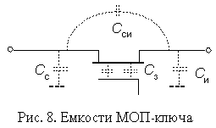
С_{си} (емкость вход-выход). Наличие этой емкости приводит к прохождению сигнала через разомкнутый ключ, которое на высоких частотах возрастает. На рис. 9. показан этот эффект для микросхемы четырехканального аналогового ключа типа МАХ312. Здесь кривая 1 представляет собой амплитудно-частотную характеристику последовательного ключа, нагруженного на резистор 50 Ом в замкнутом состоянии. Кривая 2 - фазочастотная характеристика для этого же случая. Кривая 3 представляет амплитудно-частотную характеристику ключа в разомкнутом состоянии при той же нагрузке. Как видно, даже при нагрузке 50 Ом сквозное прохождение сигнала на высоких частотах становится значительным. При нагрузке 10 кОм ситуация со сквозной передачей сигнала, конечно же намного хуже.
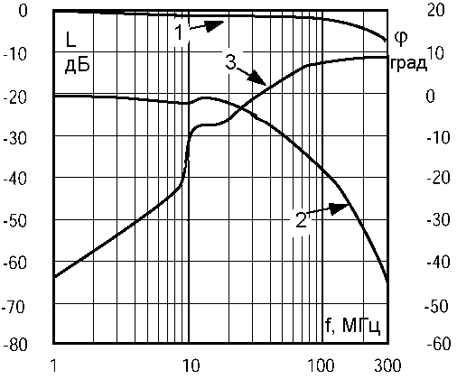

Рис. 9. Частотные характеристики последовательного ключа на ИМС МАХ312
В большинстве низкочастотных применений емкостное сквозное прохождение сигнала через разомкнутый ключ не создает проблем. Если они возникают, хорошим решением является использование пары включенных каскадно ключей (рис. 10а) или, что еще лучше, использование последовательно-параллельного ключа (рис. 10б).
Последовательный каскад удваивает ослабление (в децибелах) ценой дополнительного делителя напряжения, в то время как последовательно-параллельная схема уменьшает прямое прохождение, снижая эффективное сопротивление нагрузки до Ro, когда последовательный ключ разомкнут. Многие фирмы выпускают ИМС аналоговых ключей, содержащие по два нормально замкнутых (т.е. замкнутых при низком уровне управляющего сигнала) и два нормально разомкнутых ключа. Это, например, МАХ314, DG413, 590КН4 и др. Эти микросхемы позволяют наиболее просто построить последовательно-параллельные ключи.
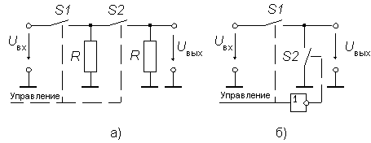

Рис.10. Схемы, обеспечивающие улучшенные характеристики ключей в разомкнутом состоянии
С_{с}, С_{и} (емкость относительно земли). Шунтирующая на землю емкость приводит к упомянутому ранее спаду частотной характеристики (кривые 1 и 2 на рис. 9). Совместно с сопротивлением источника сигнала и сопротивлением замкнутого ключа Ro эти емкости образуют фильтр нижних частот. Ситуация усугубляется при высокоомном источнике сигнала.
Емкость между ключами. Поскольку обычно на кристалле размещается несколько ключей, то не следует удивляться при появлении наводок между каналами. Виновницей может быть емкость между каналами, составляющая величину порядка 0,5 пФ. Эффект усиливается по мере роста частоты и увеличения импеданса источника сигнала.
Динамические помехи. Во время перехода от включенного состояния к выключенному и обратно в аналоговых ключах на полевых транзисторах могут возникать неприятные эффекты. Скачок управляющего напряжения, поданный на затвор, вызывает изменение заряда в цепи канала. Это наиболее существенно при уровнях сигналов, соответствующих разомкнутому ключу. Подобные эффекты возникают и в мультиплексорах во время изменения адреса канала.
Ввиду важности этой проблемы, рассмотрим ее более подробно. На рис. 11 изображена форма выходного сигнала, которую можно увидеть на выходе n-канального МОП-ключа, схема которого показана на рис. 3а, при нулевом уровне входного сигнала и нагрузке, состоящей из резистора сопротивлением 10 кОм и параллельного ему конденсатора с емкостью 20 пФ. Эти всплески и провалы вызваны переносом заряда в канал через емкость С_{з}, имеющую величину порядка 5 пФ, (рис. 8) при изменении напряжения затвора. Это напряжение делает резкий скачек от одного уровня питания к другому, перенося заряд q = +С_{з}(U_{зи.выс} - U_{зи.низ}).
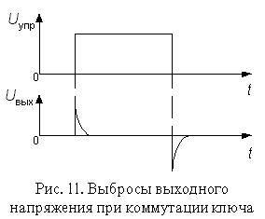
Заметим, что величина переносимого заряда зависит только от полного изменения напряжения затвора и не зависит от времени, за которое это изменение происходит. Замедление изменения сигнала на затворе вызывает меньшую по амплитуде, но более долгую динамическую помеху с той же площадью под графиком. Фильтрация выходного сигнала ключа фильтром нижних частот дает тот же эффект. Такие меры могут помочь в тех случаях, когда важно добиться малого пика амплитуды динамической помехи, однако в смысле исключения пропускания управляющего напряжения с затвора на выход они неэффективны. Можно попробовать частично скомпенсировать заряд переключения путем добавки инвертированного сигнала затвора через компенсирующий подстроечный конденсатор малой емкости С_{к} (рис. 12).
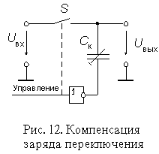
Емкость затвор-канал распределена по всей длине канала, а это значит, что часть заряда переключения (помехи) попадает на вход ключа, вызывая переходные процессы на выходе источника сигнала. Эти процессы будут минимальны, если источник сигнала обладает нулевым выходным сопротивлением, т.е. является источником э.д.с. Уменьшение полного сопротивления нагрузки также приводит к снижению динамической помехи, но при этом нагружается источник коммутируемого сигнала и вносятся дополнительные статическая погрешность и нелинейность за счет конечного и нелинейного R_{o}. Уменьшение емкости затвор-канал за счет сокращения размеров интегрального МОП-транзистора уменьшает переходные помехи при переключении ключа, но за это приходится платить увеличением R_{o}.
На рис. 13 приведены кривые переноса заряда для ключа с управляющим pn-переходом (см. рис. 2). Как видно, для такого типа ключа существует сильная зависимость величины динамической помехи от сигнала, поскольку диапазон изменения напряжения затвора пропорционален разности между уровнем входного сигнала и уровнем отрицательного напряжения питания. Хорошо сбалансированные КМОП-ключи имеют относительно малую динамическую помеху, поскольку попадающие в канал заряды у комплементарных МОП-транзисторов стремятся скомпенсировать друг друга (когда на одном затворе напряжение растет, на другом - падает).
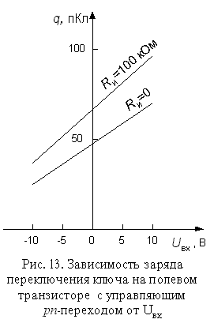
На рис. 14 приведены зависимости заряда переключения от входного напряжения для интегрального КМОП-ключа МАХ312 при двухполярном питании +15 В (кривая А) и однополярном +12 В (кривая В). Чтобы дать представление о масштабе этих эффектов, скажем, что заряд 30 пКл создает скачек напряжения в 3 мВ на конденсаторе емкостью 0,01 мкФ. Для многих применений это очень существенная величина.
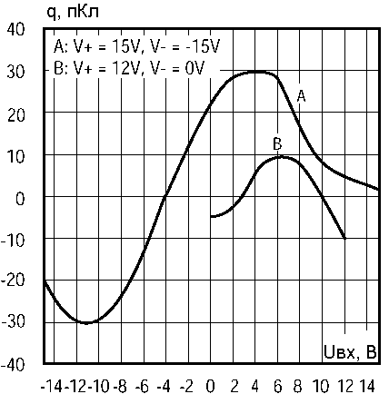

Рис. 14. Зависимость заряда переключения КМОП-ключа МАХ312 от входного напряжения
Быстродействие. Ключи на полевых транзисторах имеют сопротивление в открытом состоянии R_{o} от 10 ом до сотен ом. В комбинации с емкостью подложки и паразитными емкостями это сопротивление образует фильтр нижних частот, ограничивающий область частот пропускаемых сигналов значениями порядка 10 МГц и даже ниже. Полевые транзисторы с меньшим Ro имеют обычно бoльшую емкость, так что выигрыша в скорости нарастания выходного сигнала они не дают. Значительная доля ограничения частотной характеристики вызвана элементами защиты - последовательными токоограничивающими резисторами и шунтирующими диодами, применяемыми почти во всех КМОП-схемах. Специальные высокоскоростные ключи, например, МАХ453 фирмы Maxim имеют типичную полосу пропускания до 50 МГц и предназначены для передачи сигналов видеочастоты амплитудой +/- 1 В от низкоомных источников (обычно 75 Ом) на согласованную нагрузку.
Время переключения. Длительность переходного процесса включения и выключения (t_{вкл} и t_{выкл}) ключа на МОП-транзисторах определяется временем перезаряда емкости затвор-канал. Уменьшение этой емкости связано с возрастанием Ro, поэтому обычно повышения скорости переключения добиваются снижением выходного сопротивления цепей, осуществляющих управление напряжением на затворе коммутирующего МОП-транзистора. При этом возрастает ток, потребляемый схемой от источника питания. Характерная величина времени переключения для КМОП-ключей составляет около 0,2 мкс при токе потребления в статическом состоянии менее 1 мкА.

Эксплуатационные параметры
К эксплуатационным параметрам относятся:
- номинальные значения питающих напряжений;
- ток потребления;
- максимально допустимое значение тока через ключ;
- диапазон допустимых значений входного (выходного) напряжения;
- уровни (высокий и низкий) напряжения управления (обычно согласованы с уровнями 0 и 1 ТТЛ и КМОП цифровых микросхем, для чего ИМС аналоговых ключей содержат порой довольно сложные схемы управления собственно ключами).

  - Аналоговые ключи
    - Ключи на полевых МДП - транзисторах
Очень часто полевые транзисторы, главным образом МДП-транзисторы, применяются в качестве аналоговых ключей. В силу своих свойств, таких, как малое сопротивление в проводящем состоянии, крайне высокое сопротивление в состоянии отсечки, малые токи утечки и малая емкость, они являются идеальными ключами, управляемыми напряжением, для аналоговых сигналов. Идеальный аналоговый ключ ведет себя как механический выключатель: пропускает сигнал к нагрузке без ослаблений или нелинейных искажений
VT1 ≈ это n-канальный МДП транзистор с индуцированным каналом, не проводящий ток при заземленном затворе или при отрицательном напряжении затвора. В этом состоянии сопротивление сток ≈ исток, как правило, больше 10000 МОм, и сигнал не проходит через ключ. Подача на затвор положительного управляющего напряжения (больше U_{ПОР}) приводит канал сток ≈ исток в проводящее состояние с типичным сопротивлением от 25 до 100 0м (Rвкл) для транзисторов, предназначенных для использования в качестве аналоговых ключей. Схема не критична к значению уровня сигнала на затворе, поскольку он существенно более положителен, чем это необходимо для поддержания малого Rвкл, а потому его можно задавать от логических схем; можно использовать выход ТТЛ для получения уровней, соответствующих полному диапазону питания, с помощью внешнего транзистора, или даже операционного усилителя (ОУ). Обратное смещение затвора при отрицательных значениях выхода ОУ будет давать дополнительное преимущество ≈ возможность переключать сигналы любой полярности. Заметим, что аналоговый ключ такого типа ≈ двунаправленное устройство, т. е. он может пропускать сигнал в обе стороны.
Приведенная схема будет работать при положительных сигналах, не превышающих (U_{УПР} - U_{ПОР}); при более высоком уровне сигнала напряжение на затворе будет недостаточным, чтобы удержать транзистор в состоянии проводимости (Rвкл начинает расти); отрицательные сигналы вызовут включение при заземленном затворе (при этом появится прямое смещение перехода канал ≈ подложка). Если нужно переключать сигналы обеих полярностей, то можно применить такую же схему, но с затвором, управляемым двуполярным напряжением, при этом подложка должна быть подсоединена к отрицательному напряжению.
Для любого ключа на полевом транзисторе важно обеспечить сопротивление нагрузки в диапазоне от 10 до 100 кОм, чтобы предотвратить емкостное прохождение входного сигнала в состоянии "ВЫКЛ", которое имело бы место при большем сопротивлении. Значение сопротивления нагрузки выбирается компромиссным. Малое сопротивление уменьшит емкостную утечку, но вызовет ослабление выходного сигнала из-за делителя напряжения, образованного сопротивлением проводящего транзистора Rвкл и сопротивлением нагрузки. А так как Rвкл меняется с изменением входного сигнала, то это ослабление приведет к некоторой нежелательной нелинейности. Слишком низкое сопротивление нагрузки проявляется также и на входе ключа, нагружая входной сигнал. Привлекательной альтернативой является также применение еще одного ключа, закорачивающего выход на землю, если транзистор, включающий сигнал, находится в состоянии "ВЫКЛ": таким образом, формируется однополюсный ключ на два направления.
Часто необходимо переключать сигналы, сравнимые по величине с напряжением питания. В этом случае описанная выше простая схема работать не будет, поскольку при пиковом значении сигнала затвор не будет иметь достаточного смещения. Задача переключения таких сигналов решается применением переключателей на комплементарных МДП-транзисторах (КМДП) (рис. 12). При высоком уровне управляющего сигнала VТ1 пропускает сигналы с уровнями от земли до без нескольких вольт. VТ2 пропускает сигнал с уровнями от до значения на несколько вольт выше уровня земли. Таким образом, все сигналы в диапазоне от земли до проходят через схему, имеющую малое сопротивление. Переключение управляющего сигнала на уровень земли запирает оба транзистора, размыкая, таким образом, цепь. В результате получается аналоговый переключатель для сигналов в диапазоне от земли до . Это основа схемы КМДП "передающего вентиля" 4066 (К561КТ3). Как и описанные ранее ключи, эта схема работает в двух направлениях ≈ любой ее терминал может служить входным.
Полевые транзисторы с управляющим p-n переходом (рис. 13) можно использовать и как аналоговые ключи, но нужна осторожность в отношении сигнала на затворе, чтобы не возник ток затвора.
Напряжение затвора должно быть существенно ниже потенциала земли для удержания ПТ в состоянии отсечки. Это значит, что если напряжение сигнала становится отрицательным, то напряжение затвора должно удерживаться, по крайней мере, на ниже наименьшего минимума сигнала. Для приведения транзистора в состояние проводимости управляющий сигнал должен стать больше максимального положительного значения входного сигнала. Когда ключ замкнут, диод имеет обратное смещение и затвор связан с истоком через резистор сопротивлением 1 МОм, т. е. находится под потенциалом истока.
Можно построить схему аналогового ключа на транзисторе с управляющим р≈п-переходом, если использовать ОУ, так как можно связать исток транзистора с потенциальной землей в суммирующей точке инвертирующего усилителя (рис. 14). Тогда для отпирания транзистора нужно просто подать потенциал земли на затвор. Этот способ дает дополнительное преимущество, заключающееся в точной компенсации ошибок, возникающих из-за конечного значения Rвкл и его нелинейности.
Схема имеет две примечательные особенности:
а) когда VТ1 включен (затвор заземлен), вся схема представляет собой инвертор с одинаковым полным сопротивлением в цепях входа и обратной связи. Это компенсирует все эффекты, связанные с конечностью и нелинейностью сопротивления включенного состояния, если транзисторы согласованы по параметру Rвкл.
б) Благодаря малости напряжения отсечки схема будет работать при управляющем сигнале от нуля до +5 В, что удобно для работы с ТТЛ. Включение в инвертирующей схеме с присоединением истока VT1 к потенциальной земле (суммирующая точка) упрощает работу схемы, так как нет колебаний сигнала на истоке VT1 во включенном состоянии; диод препятствует включению ПТ при положительных сигналах и запертом VT1 и не оказывает никакого действия при замкнутом ключе.
Тот же прием компенсации применяется и для ключей на МДП - транзисторах.
Отечественная и зарубежная промышленность выпускают широкую номенклатуру микросхем, предназначенных для коммутации аналоговых сигналов. В частности, отечественная промышленность выпускает аналоговые ключи серии 596 и серии 561, из зарубежных известны ключи фирмы Analog Devices (ADG), значительное количество ключей аудио- и видеосигналов фирм Philips, Sanyo и др.

3. Электронный ключ на транзисторе.

3.1. Общие сведения. Принцип действия.
В ключевых схемах в общем случае используются все основные схемы включения транзисторов: с общей базой (ОБ), с общим коллектором (ОК), ключ-«звезда», с общим эмиттером (ОЭ). Наибольшее применение получили транзисторные ключи по схеме с ОЭ.
Статические характеристики.
Поведение ключа в статическом режиме определяется выходными I${}_{K}$ и входными I${}_{B}$ характеристиками транзистора по схеме с ОЭ.
На выходных характеристиках выделяются три области, которые определяют режим отсечки коллекторного тока, активный режим и режим насыщения ключевой схемы.
Область отсечки определяется точками пересечения линии нагрузки R${}_{K}$ с самой нижней кривой семейства выходных характеристик с параметром I${}_{B}$= - I${}_{K0}$. Этой области соответствует режим отсечки, при котором:
--транзистор закрыт, т.к. оба его перехода смещены в обратном направлении
U${}_{\text{BE}}$>0, U${}_{\text{BK}}$<0
--напряжение U${}_{\text{KE}}$= - E${}_{K}$+I${}_{K0}$*R${}_{K}$ - E${}_{K}$
--ток коллектора минимален и определяется обратным (тепловым) током коллекторного перехода I${}_{K}$=I${}_{K0}$
--ток базы I${}_{B}$= - I${}_{K0}$,а ток эмиттера I${}_{E}$=0
--сопротивление транзистора постоянному току наибольшее
R${}_{\text{KE}}$ =$\frac{E_{K}}{I_{K0}}$ 100 кОм.
Активная область расположена между нижней кривой коллекторного тока и линией насыщения. Этой области соответствует активный нормальный режим, при котором эмиттерный переход смещен в прямом направлении, а коллекторный -- в обратном:
U${}_{\text{BE}}$<0,U${}_{\text{BK}}$>0
Ток коллектора I${}_{K}$=B*I${}_{B}$+(B+1)I${}_{K0}$=B*I${}_{B}$+I${}_{K0}^{}$ ; I${}_{K0}^{}$=(B+1)I${}_{K0}$.
Где B – коэффициент усиления базового тока в схеме с ОЭ.
Область насыщения определяется точками пересечения линии нагрузки с линией насыщения. Этой области соответствует режим насыщения. При котором:
--транзистор открыт, т.к. оба его перехода смещены в прямом направлении
U${}_{\text{BE}}$<0,U${}_{\text{BK}}$<0
--напряжение U${}_{\text{KH}}$ и U${}_{\text{BH}}$ насыщенного транзистора составляет доли вольта
--максимальный ток транзистора (ток насыщения) I${}_{\text{KH}}$, практически не зависит от параметров транзистора
I${}_{\text{KH}}$=$\frac{E_{K}−|U_{\text{KH}}|}{R_{K}}$$\frac{E_{K}}{R_{K}}$ (3.1)
--сопротивление транзистора постоянному току минимально (десятки ом)
r${}_{\text{KH}}$=$\frac{|U_{\text{KH}}|}{I_{\text{KH}}}$
Коллекторный ток насыщения достигается при граничном токе базы I${}_{\text{BH}}$=$\frac{I_{\text{KH}}}{B}$=$\frac{E_{K}}{R_{H}∗B}$. (3.2)
Глубина или степень насыщения транзистора определяется коэффициентом насыщения S
S=$\frac{I_{B}}{I_{\text{BH}}}≥1$.

1. Операционные усилители.
Операционные усилители (ОУ) - это интегральные усилители постоянного тока с дифференциальным входом, большим коэффициентом усиления (КУ) и входным сопротивлением.
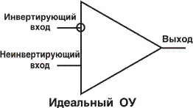
В идеале ОУ должен иметь бесконечные КУ и входное сопротивление и не входить в насыщение. Современные ОУ близки по первым двум характеристикам к идеалу, но режима насыщения, к сожалению, избежать невозможно, не нарушая законов ©Кирхгофа. Реальный ОУ в настоящее время имеют входное сопротивление от 1 МОм до 1 ГОм, КУ - 10000...100000, и можно сказать, что эти величины стремятся к бесконечности, а их характеристики близки к идеальным.
В этой главе мы представим реальный ОУ как идеальный, так как нас пока не интересуют ни частотные, ни температурные характеристики. Для начала примем несколько утверждений:
1. Т.к. КУ стремится к бесконечности, то любое бесконечно малое
изменение разности входных напряжений приводит к бесконечно
быстрому изменению выходного сигнала.
2. ОУ не входит в режим насыщения.
3. Входной ток ОУ равен 0.

Таким образом, мы освобождаем рассматриваемую цепь от влияния динамических и статических параметров ОУ. Т.е. комплексное сопротивление ОУ (см. ниже) стремится к бесконечности.
Оглавление
2. Принцип обратной связи.
Для того, чтобы понять принцип отрицательной обратной связи (а именно ООС в основном используется в каскадах на ОУ), рассиотрим схему на рисунке.
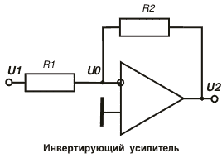
Положительная ОС используется в основном для создания генераторов, поэтому здесь не рассматривается.
Итак, подаём на вход напряжение U1. Для простоты предположим, что выход схемы не нагружен. Т.к. входное сопротивлене ОУ бесконечно, в начальный момент времени можем получить
U0 = U1 (?..)
Ловким движением достаю кролика из шляпы: а вот и нет! Что же происходит с U0?
Так же мгновенно, как U1, увеличивается U2, но с обратным знаком. Теперь см. выше - приращение выходного напряжения существует, пока разность напряжения на входах ОУ ненулевая. Понимаю, нет ни малейшего желания вспоминать старика Кирхгофа, но всё-таки потерпите:
U1/R1 + U2/R2 = 0 ( закон Кирхгофа для токов )
U0 = 0
Именно при этом условии прирост напряжения U2 остановится. А произойдёт это, когда:
U2 = - (U1 R2)/R1
Из этого получим КУ схемы:
K = - R2/R1
U2 = K U1
Вот вам и сложная наука электроника! Это один важный вывод из применения закона Кирхгофа. Второй заключается в том, что
U0 = 0 ( всегда )
В качестве "лирического отступления" скажу, что не нулю, а потенциалу неинвертирующего входа ОУ. И все остальные потенциалы тоже даны относительно того же входа. Это уже неявное применение метода узловых потенциалов - берём один из потенциалов схемы и приравниваем его к нулю.
Вывод: упростив представление ОУ как схемотехнического элемента (см. п. 1), мы рассмотрели один из основополагающих принципов схемотехники на ОУ - принцип отрицательной обратной связи (ООС).

Инвертирующий усилитель
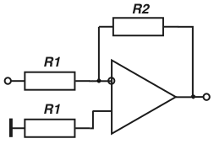

Выходное напряжение:
Входное сопротивление:

Полярные транзисторы.
ВВЕДЕНИЕ
Действие транзистора можно сравнить с действием плотины. С помощью постоянного источника (течения реки) и плотины создан перепад уровней воды. Затрачивая очень небольшую энергию на вертикальное перемещение затвора, мы можем управлять потоком воды большой мощности, т.е. управлять энергией мощного постоянного источника.
Срок службы полупроводниковых триодов и их экономичность во много раз больше, чем у электронных ламп. За счёт чего транзисторы нашли широкое применение в микроэлектронике - теле-, видео-, аудио-, радиоаппаратуре и, конечно же, в компьютерах. Они заменяют электронные лампы во многих электрических цепях научной, промышленной и бытовой аппаратуры.
Преимущества транзисторов по сравнению с электронными лампами - те же, как и у полупроводниковых диодов - отсутствие накалённого катода, потребляющего значительную мощность и требующего времени для его разогрева. Кроме того транзисторы сами по себе во много раз меньше по массе и размерам, чем электрические лампы, и транзисторы способны работать при более низких напряжениях и более высоких частотах.
Но наряду с положительными качествами, триоды имеют и свои недостатки. Как и полупроводниковые диоды, транзисторы очень чувствительны к повышению температуры, электрическим перегрузкам и сильно проникающим излучениям (чтобы сделать транзистор более долговечным, его помещают в специальные корпуса ).
Основные материалы из которых изготовляют транзисторы — кремний и германий, перспективные – арсенид галлия, сульфид цинка и широко зонные проводники.
Существует 2 типа транзисторов: биполярные и полевые.
Рассмотрим устройство и принцип действия полевого транзистора МОП- структуры (Металл- Окисел- Полупроводник), который нашел широкое применение в качестве основного элемента всех современных интегральных микросхем КМОП структуры.
МОП – ТРАНЗИСТОРЫ
1. Устройство полевого транзистора.
Полевой транзистор - это полупроводниковый прибор, усилительные свойства которого обусловлены потоком основных носителей, протекающим через проводящий канал и управляемый электрическим полем. В отличие от биполярных работа полевых транзисторов основана на использовании основных носителей заряда в полупроводнике. По конструктивному исполнению и технологии изготовления полевые транзисторы можно разделить на две группы: полевые транзисторы с управляющим р- п - переходом и полевые транзисторы с изолированным затвором.
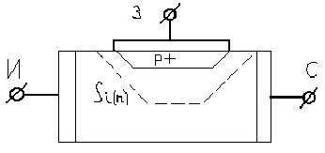
Рис.1. Структура полевого транзистора
Полевой транзистор с управляющим р-п- переходом - это полевой транзистор, затвор которого отделен в электрическом отношении от канала р-п - переходом, смещенным в обратном направлении. Электрод, из которого в канал входят носители заряда, называют истоком; электрод, через который из канала уходят носители заряда, - стоком; электрод, служащий для регулирования поперечного сечения канала, - затвором. При подключении к истоку отрицательного (для п-канала), а к стоку положительного напряжения (рис. 1 ) в канале возникает электрический ток, создаваемый движением электронов от истока к стоку, т.е. основными носителями заряда. В этом заключается существенное отличие полевого транзистора от биполярного. Движение носителей заряда вдоль электронно-дырочного перехода (а не через переходы, как в биполярном транзисторе) является второй характерной особенностью полевого транзистора.
Электрическое поле, создаваемое между затвором и каналом, изменяет плотность носителей заряда в канале, т.е. величину протекающего тока. Так как управление происходит через обратно смещенный р-п-переход, сопротивление между управляющим электродом и каналом велико, а потребляемая мощность от источника сигнала в цепи затвора ничтожно мала. Поэтому полевой транзистор может обеспечить усилениеэлектромагнитных колебаний как по мощности, так и по току и напряжению.
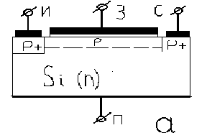
Рис. 2. Структура полевого транзистора с изолированным затвором: а - с индуцированным каналом ; б - со встроенным каналом.
Полевой транзистор с изолированным затвором - это полевой транзистор, затвор которого отделен в электрическом отношении от канала слоем диэлектрика. Полевой транзистор с изолированным затвором состоит из пластины полупроводника (подложки) с относительно высоким удельным сопротивлением, в которой созданы две области с противоположным типом электропроводности (рис. 2 ). На эти области нанесены металлические электроды - исток и сток. Поверхность полупроводника между истоком и стоком покрыта тонким слоем диэлектрика (обычно слоем оксида кремния). На слой диэлектрика нанесен металлический электрод - затвор. Получается структура, состоящая из металла, диэлектрика и полупроводника. Поэтому полевые транзисторы с изолированным затвором часто называют МДП- транзисторами или МОП- транзисторами (металл - оксид- полупроводник).
Существуют две разновидности МДП-транзисторов с индуцированным и со встроенным каналами.
В МДП-транзисторах с индуцированным каналом проводящий канал между сильнолегированными областями истока и стока и, следовательно, заметный ток стока появляются только при определенной полярности и при определенном значении напряжения на затворе относительно истока (отрицательного при р-канале и положительного при п-канале). Это напряжение называют пороговым (U_{ЗИ.пор}). Так как появление и рост проводимости индуцированного канала связаны с обогащением его основными носителями заряда, то считают, что канал работает в режиме обогащения.
В МДП - транзисторах со встроенным каналом проводящий канал, изготавливается технологическим путем, образуется при напряжении на затвореравном нулю. Током стока можно управлять, изменяя значение и полярность напряжения между затвором и истоком. При некотором положительном напряжении затвор - исток транзистора с р - каналом или отрицательном напряжении транзистора с n -каналом ток в цепи стока прекращается. Это напряжение называют напряжением отсечки (U_{ЗИ.отс} ). МДП - транзистор со встроенным каналом может работать как в режиме обогащения, так и в режиме обеднения канала основными носителями заряда.
2. Схемы включения полевого транзистора.
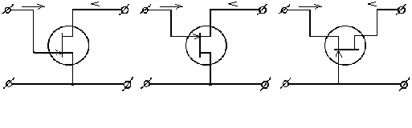
Рис. 3. Схемы включения полевого транзистора.
Полевой транзистор в качестве элемента схемы представляет собой активный несимметричный четырехполюсник, у которого один из зажимов является общим для цепей входа и выхода. В зависимости от того, какой из электродов полевого транзистора подключен к общему выводу, различают схемы: с общим истоком и входом затвор; с общим стоком и входом на затвор; с общим затвором и входом на исток. Схемы включения полевого транзистора показаны на рис. 3.
По аналогии с ламповой электроникой, где за типовую принята схема с общим катодом, для полевых транзисторов типовой является схема с общим истоком.
3. Эквивалентная схема полевого транзистора.
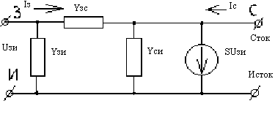
Рис. 4. Эквивалентная схема полевого транзистора.
Эквивалентная схема полевого транзистора, элементы которой выражены через у-параметры, приведен на рис. 4. При таком подключении каждая из проводимости имеет физический смысл.
4. Параметры полевого транзистора.
Входная проводимость определяется проводимостью участка затвор - исток у_{ЗИ.} = у₁₁ + у₁₂ ; выходная проводимость - проводимость участка сток - исток у_{СИ} = у₂₂ + у₂₁ ; функции передачи - крутизной вольт-амперной характеристики S = у₂₁ - у₁₂ ; функция обратной передачи - проходной проводимостью у_{ЗС} = у₁₂. Эти параметры применяются за первичные параметры полевого транзистора, используемого в качестве четырехполюсника. Если первичные параметры четырехполюсника для схем с общим истоком определены, то можно рассчитать параметры для любой другой схемы включения полевого транзистора.
Начальный ток стока I_{С.нач} - ток стока при напряжении между затвором и истоком, равном нулю и напряжении на стоке, равном или превышающим напряжение насыщения. Остаточный ток стока I_{С.ост} - ток стока при напряжении между затвором и истоком, превышающем напряжение отсечки. Ток утечки затвора I_{З.ут} - ток затвора при заданном напряжении между затвором и остальными выводами, замкнутыми между собой. Обратный ток перехода затвор - сток I_{ЗСО} - ток, протекающий в цепи затвор - сток при заданном обратном напряжении между затвором и стоком и разомкнутыми остальными выводами. Обратный ток перехода затвор - исток I _{ЗИО} - ток, протекающий в цепи затвор - исток при заданном обратном напряжении между затвором и истоком и разомкнутыми остальными выводами.
Напряжение отсечки полевого транзистора U_{ЗИ.отс} - напряжение между затвором и истоком транзистора с р -п переходом или изолированным затвором, работающего в режиме обеднения, при котором ток стока достигает заданного низкого значения. Пороговое напряжение полевого транзистора U_{ЗИ.пор} - напряжение между затвором и истоком транзистора с изолированным затвором, работающего в режиме обогащения, при котором ток стока достигает заданного низкого значения.
Крутизна характеристик полевого транзистора S - отношение изменения тока стока к изменению напряжения на затворе при коротком замыкании по переменному току на выходе транзистора в схеме с общим истоком.
Входная емкость полевого транзистора С_{11и} - емкость между затвором и истоком при коротком замыкании по переменному току на выходе в схеме с общим истоком. Выходная емкость полевого транзистора С_{22и} - емкость между стоком и истоком при коротком замыкании по переменному току на входе в схеме с общим истоком. Проходная емкость полевого транзистора C_{12и} - емкость между затвором и стоком при коротком замыкании по переменному току на входе в схеме с общим истоком. Емкость затвор -сток С_{ЗСО} - емкость между затвором и стоком при разомкнутых по переменному току остальных выводах. Емкость затвор - исток С_{ЗИО} емкость между затвором и истоком при разомкнутых по переменному току остальных выводах.
Коэффициент усиления по мощности К_{ур} - отношение мощности на выходе полевого транзистора к мощности на входе при определенной частоте и схеме включения.
4.1. Частотные свойства.
Частотные свойства полевых транзисторов определяются постоянной времени RC - цепи затвора. Поскольку входная емкость С_{11и} у транзисторов с р-п переходом велика (десятки пикофарад), их применение в усилительных каскадах с большим входным сопротивлением возможно в диапазоне частот, ре превышающих сотен килогерц - единиц мегагерц.
При работе в переключающих схемах скорость переключения полностью определяется постоянной времени RC - цепи затвора. У полевых транзисторов с изолированным затвором входная емкость значительно меньше, поэтому их частотные свойства намного лучше, чем у полевых транзисторов с р-п - переходом.
Граничная частота определяется по формуле f_{гр.}=159/С_{11и}, где f_{гр} = частота, МГц; S - крутизна характеристики транзистора, мА/В; С_{11и} - емкость между затвором и истоком при коротком замыкании по переменному току выходной цепи, пФ.
4.2. Шумовые свойства.
Шумовые свойства полевых транзисторов оцениваются коэффициентом шума К_{Ш}, который мало зависит от напряжения сток - исток, тока стока и окружающей температуры (ниже 50 ⁰ С) и монотонно возрастает с уменьшением частоты и внутреннего сопротивления источника сигнала. Коэффициент шума измеряют в заданном режиме по постоянному току U_{СИ}, I_{C} на определенной частоте.
Вместо коэффициента шума иногда указывают шумовое напряжение полевого транзистора U_{ш} - эквивалентное шумовое напряжение, приведенное ко входу, в полосе частот при определенном полном сопротивлении генератора в схеме с общим истоком; шумовой ток I_{ш} - эквивалентный шумовой ток, приведенный ко входу, при разомкнутом входе в полосе частот в схеме с общим истоком.
4.3. Тепловые параметры.
Тепловые параметры полевого транзистора характеризуют его устойчивость при работе в диапазоне температур. При изменении температуры свойства полупроводниковых материалов изменяются. Это приводит к изменению параметров полевого транзистора, в первую очередь, тока стока, крутизны и тока утечки затвора.
Зависимость изменения тока стока от температуры определяется двумя факторами: контактной разностью потенциалов р-п перехода и изменением подвижности основных носителей заряда в канале. При повышении температуры контактная разность потенциалов уменьшается, сопротивление канала падает, а ток увеличивается. Но повышение температуры приводит к уменьшению подвижности носителей заряда в канале и тока стока. При определенных условиях действие этих факторов взаимнокомпенсируется и ток полевого транзистора перестает зависеть от температуры. На рис. 5. приведены стокозатворные характеристики при различных температурах окружающей среды и указано положение термостабильной точки.
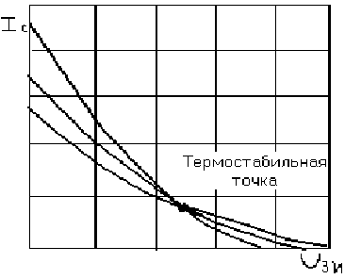
Рис. 5. Сток - затворные характеристики полевого транзистора при разных температурах.
Зависимость крутизны характеристики от температуры у полевых транзисторов такая же как и у тока стока. С ростом температуры ток утечки затвора увеличивается. Хотя абсолютное изменение тока незначительно, его надо учитывать при больших сопротивлениях в цепи затвора. В этом случае изменение тока утечки затвора может вызвать существенное изменение напряжения на затворе полевого транзистора и режима его работы. Температурная зависимость тока утечки затвора полевого транзистора с р-п переходом приведена на рис. 6.
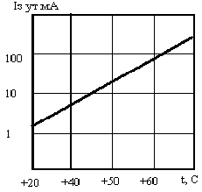
рис. 6. Зависимость тока утечки затвора полевого транзистора от температуры.
В полевом транзисторе с изолированным затвором ток затвора практически не зависит от температуры.
4.4. Максимально допустимые параметры.
Максимально допустимые параметры определяют значения конкретных режимов полевых транзисторов, которые не должны превышаться при любых условиях эксплуатации и при которых обеспечивается заданная надежность. К максимально допустимым параметрам относятся: максимально допустимое напряжение затвор - исток U_{ЗИmax}, затвор - сток U_{ЗСmax}, сток - исток U_{СИmax,} максимально допустимое напряжение сток - подложка U_{СПmax,} исток - подложка U_{ИПmax}, затвор - подложка U _{ЗПmax}. Максимально допустимый постоянный ток стока I _{Сmax} максимально допустимый прямой ток затвора I_{З(пр)max,} максимально допустимая постоянная рассеиваемая мощность Р_{max}.
4.5. Вольт – амперные характеристики полевых транзисторов.
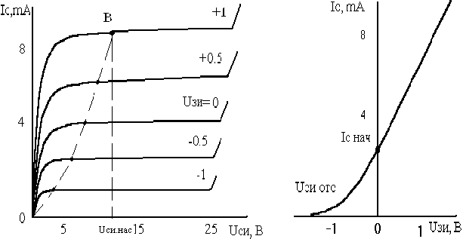
Рис. 7. Вольт – амперные характеристики полевого транзистора со встроеным каналом n- типа: а – стоковые; б – стоко – затворные.
Вольт - амперные характеристики полевых транзисторов устанавливают зависимость тока стока I _{C} от одного из напряжений U_{СИ} или U_{ЗИ} при фиксированной величине второго.
В МДП - транзисторе с индуцированным каналом с подложкой р-типа при U_{ЗИ} = 0 канал п-типа может находиться в проводящем состоянии. При некотором пороговом напряжении U_{ЗИ.ПОР} < 0 за счет обеднения канала основными носителями проводимость его значительно уменьшается. Статические стоковые характеристики в этом случае будут иметь вид, изображенный на рис. 7, а стоко - затворная характеристика пересекает ось ординат в точке со значением тока I_{C.НАЧ}.
Особенностью МДП - транзистора с индуцированным каналом п - типа является возможность работы без постоянного напряжения смещения ( U _{ЗИ} = 0) в режиме как обеднения, так и обогащения канала основными носителями заряда. МДП - транзистор с встроенным каналом имеет вольт-амперные характеристики, аналогичные изображенным на рис. 7.
У МДП - транзисторов всех типов потенциал подложки относительно истока оказывает заметное влияние на вольт -амперные характеристики и соответственно параметры транзистора. Благодаря воздействию на проводимость канала подложка может выполнять функцию затвора. Напряжение на подложке относительно истока должно иметь такую полярность, чтобы р-п переход исток - подложка включался в обратном направлении. При этом р-п переход канал - подложка действует как затвор полевого транзистора с управляющим р-п переходом.
5. Рекомендации по применению полевых транзисторов.
Рекомендации по применению полевых транзисторов. Полевые транзисторы имеют вольт-амперные характеристики, подобные ламповым, и обладают всеми принципиальными преимуществами транзисторов. Это позволяет применять их в схемах, в большинстве случаев использовались электронные лампы, например, в усилителях постоянного тока с высокоомным входом, в истоковых повторителях с особо высокоомным входом, в электрометрических усилителях, различных реле времени, RS - генераторах синусоидальных колебаний низких и инфранизких частот, в генераторах пилообразных колебаний, усилителях низкой частоты, работающих от источников с большим внутренним сопротивлением, в активных RC - фильтрах низких частот. Полевые транзисторы с изолированным затвором используют в высокочастотных усилителях, смесителях, ключевых устройствах.
В рекомендации по использованию транзисторов для случая полевых транзисторов следует внести дополнения:
1. На затвор полевых транзисторов с р-п ( отрицательное для транзисторов с р - каналом и положительным для транзистора с п - каналом).
2. Полевые транзисторы с изолированным затвором следует хранить с закороченными выводами. При включении транзисторов в схему должны быть приняты все меры для снятия зарядов статического электричества. Необходимую пайку производить на заземленном металлическом листе, заземлить жало паяльника, а так же руки монтажника при помощи специального металлического браслета. Не следует применять одежду из синтетических тканей. Целесообразно подсоединять полевой транзистор к схеме, предварительно закоротив его выводы.

Практическая часть

В данной курсовой работе я провел макетирование и исследование трех различных принципиальных схем аналогового электронного ключа на полевом транзисторе. Общий принцип работы схемы заключается в следующем:
На вход полевого транзистора подается исходный сигнал (в рассматриваемом случае синусоидальный), а на затвор - управляющий сигнал (последовательность прямоугольных импульсов). В зависимости от значения напряжения на затворе полевого транзистора, он находится либо в открытом, либо в закрытом состоянии, пропуская или не пропуская сигнал со входа. Далее видоизмененный сигнал поступает на инвертирующий вход операционного усилителя, где меняет фазу на π и усиливается. При сборке схемы мной были использованы полевые транзисторы КП303 и КП103, параметры которых приведены в таблице.
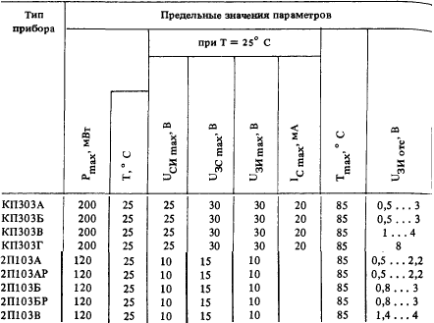

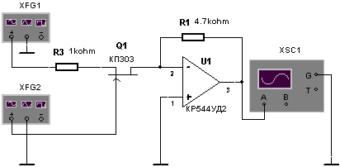
Первая схема аналогового ключа выполнена на основе транзистора КП303Б с управляющим p-n переходом и каналом n-типа. Для управления ключом используется отрицательный сигнал значением порядка -10В. При этом собранная мной установка имеет следующий вид:

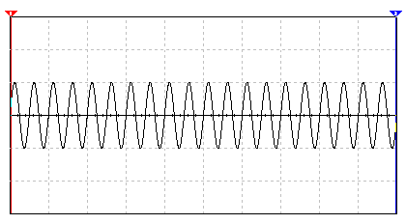
На вход подается синусоидальный сигнал частотой 200 КГц и амплитудой 5 В. При отсутствии управляющего сигнала транзистор открыт и имеет сопротивление порядка 2 Ком, так что сигнал со входа проходит на усилитель.

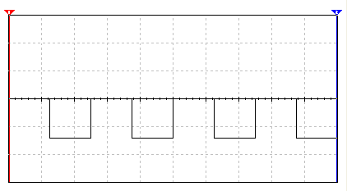
При появлении на затворе отрицательного напряжения транзистор закрывается (R~1МОм) и сигнал на выходе отсутствует. При подаче на затвор периодического прямоугольного импульса (ν=40 КГц, А=7В, смещение -7В)

на выходе получаем радиоимпульс, причем длительностью радиоимпульса можно управлять, изменяя длительность и частоту повторения управляющего сигнала. В данном примере отношение времени наличия сигнала на выходе к времени его отсутствия составляет 50%.

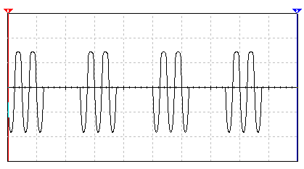

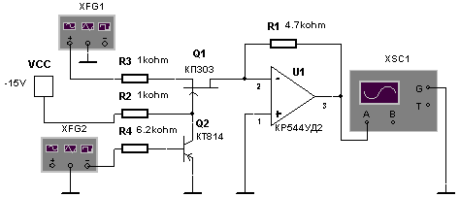
Принципиальным отличием второй схемы электронного ключа является наличие инвертора напряжения, выполненного на биполярном транзисторе КП814. Принцип его работы состоит в следующем: при наличии напряжения на управляющем входе биполярный транзистор открывается, и напряжение с источника питания стекает через резистор на землю – при отсутствии отрицательного напряжения на затворе полевого транзистора он открывается, и сигнал с входа проходит на усилитель.

Таким образом в стационарном состоянии (при отсутствии сигнала на управляющем входе), в отличие от предыдущей, выключена и сигнал не пропускает. При появлении же отрицательного напряжения, наоборот, сигнал проходит. При тестировании мной использовался прямоугольный импульс частотой 20 КГц, амплитудой 7В, смещением -7В и отношением длительности импульса к времени повторения 70%.

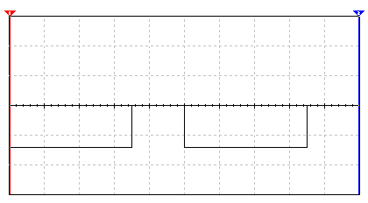

На выходе схемы получим:
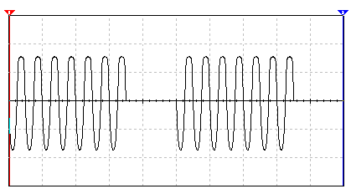

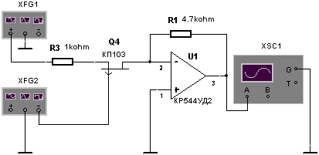
В третьей схеме аналогового ключа мной был использован полевой транзистор КП103 с управляющим n-p переходом и каналом p-типа. Его применение в данной схеме позволяет управлять работой устройства с помощью положительного прямоугольного импульса.

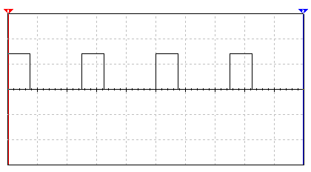
В тесте был использован прямоугольный управляющий сигнал частотой 40 КГц, амплитудой 7В, со смещением +7В и отношением длины импульса к времени повторения 30%:

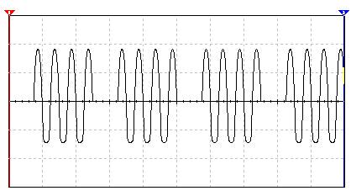
На выходе операционного усилителя:

Титце У., Шенк К. Полупроводниковая схемотехника. Пер. с нем., М., Наука, 1972.

